Қысқамерзімді жоспар

Сабақтың тақырыбы: Химиялық элементтердің периодтық жүйесінің құрылымы
Бөлім: | 8.3А Химиялық элементтердің периодтық жүйесі
Педагогтің аты-жөні: | Налибаева Калима
Күні: | 25.01.22ж
Сыныбы:8 А | Қатысушылар саны: Қатыспағандар саны:
Сабақтың тақырыбы: | Химиялық элементтердің периодтық жүйесінің құрылымы
Оқу бағдарламасына сәйкес оқу мақсаты | 8.2.1.1 -топ, период, атом нөмірінің физикалық мәнін түсіндіру,
Сабақтың мақсаты: | Барлық оқушылар үшін:  Периодтық кестенің құрылу принципін біледі  Көпшілік оқушылар үшін:  Химиялық элементтердің қасиеттері периодты түрде өзгеретінін түсінеді  Кейбір оқушылар үшін:  Топтар мен периодтар туралы түсінеді
Құндылықтарға баулу: | Ақиқат
Қасиеттері | Шындық,ізеттілік,сыпайцылық
Сабақтың барысы:
Сабақ кезеңі/Уақыты | Педагогтің іс-әрекеті | Оқушының іс-әрекеті |  |  | Бағалау | Ресурстар
Сабақтың басы  Қызығушылықты ояту.  7 мин. | (Ұ). Ұйымдастыру кезеңі:  1. Оқушылармен амандасу, түгендеу.  2. Ынтымақтастық атмосферасын қалыптастырады  3. Оқушыларды топтарға біріктіру. | Топқа кітап, дәптер және қаламсап оқу құралдарының суреттері бар қима қағаздар беріледі. Әр оқушы қима қағаздарды таңдау арқылы ұқсас құралдармен 3 топқа бірігеді.  1 топ: Кітап  2 топ: Дәптер  3 топ: Қаламсап |  |  | Мақсаты: Оқушылар бір-біріне тілек білдіреді, тыңдау дағдыларын дамытуға бағытталады, сондай-ақ барлық оқушылардың қатыстырылуы арқылы сабаққа белсенділігі артады.  Тиімділігі: Оқушылар бір-біріне тілек айту арқылы жақындасады, көңіл-күйін көтереді және бауырмалдығын оятады.  Саралау: Бұл жерде саралаудың «Жіктеу» тәсілі көрінеді. Оқушылардың оқуға деген қызығушылығын арттыру мақсатында мүмкіндігінше оларға таңдау еркіндігі беріледі. | Оқулық, жұмыс дәптері  Кітап, дәптер, қалам суреттері бейнеленген қима қағаздар топтамасы  (Қазіргі жағдайда) ДК экраны
Жаңа сабаққа кіріспе   | (Ұ) «Миға шабуыл» әдісі арқылы өткен тақырыппен жаңа сабақты байланыстыру мақсатында ой қозғау сұрақтарын ұжымдық талқылау. Оқушыларға жалпылама төмендегі сұрақтар және жаттығу түрлері беріледі. Әр оқушы өз оймен бөліседі.  Өзгенің пікірін толықтырады.  Оқушылар сұрақтарға жауап беріп, өзара ұжымдық талқылау жасағаннан кейін мұғалім оқушыларға сабақтың тақырыбы, мақсатымен таныстырады. | 1.Химиялық әлементтерді жүйелеудің алғашқы нұсқаларын кімдер жасады?  2.Менделеевтің ұсынған нұсқасы несімен маңызды болды?  3. Қазіргі уақытта қолданылып жүрген периодтық кестені қай ғалым жасады?  4.Периодтық жүйе дегеніміз?  5.Энергетикалық деңгей дегеніміз? |  |  | Мақсаты: Жылдам әрі функционалды түрде сыни ойлануды дамыту.  Тиімділігі: оқушының танымдық дағдысы артады. Сонымен қатар оқушыға сабақтың өмірмен байланысын көрсетеді және сабақтың тақырыбы мен мақсатын анықтауға мүмкіндік береді.  Саралау: Бұл жерде саралаудың «Диалог және қолдау көрсету» тәсілі көрінеді. Дұрыс мағынада жауап беруге бағыттау мақсатында кейбір оқушыларға ашық сұрақтар, ал кейбір көмек қажет ететін оқушыларға жетелеуші сұрақтар қойылады. | Өз ойын дұрыс мағынада білдіріп, талқылауға белсенділікпен қатысқан оқушыға «Жарайсың!» деген мадақтау сөзімен ынталандыру.
Сабақтың ортасы  Мағынаны ашу 26 мин. | Оқулықтағы жаңа сабақтың мәтінін оқуға тапсырма береді | Оқулықты оқып танысып шығады. Тірек сөздермен танысып, өз дәптерлеріне жазып алады. |  |  | Дескриптор: Жалпы - 3 балл  1. Периодтық кестенің құрылу принципін анықтайды | Тақырып бойынша интернет желісін пайдаланып видеоролик көру.
 | Оқулықта берілген тапсырманы орындатады, бақылайды, мысал, үлгі көрсетеді. | 1-тапсырма  Периодтық кесте топтар мен ......... бөлінеді;  Периодтар екіге бөлінеді:..............  Элементтер топтарға ……..........топтастырылады;  Периодтарда атом радиустары..............  2-тапсырма  12-кесте де берілген.Электрондардың энергетикалық деңгейлерде орналасуы  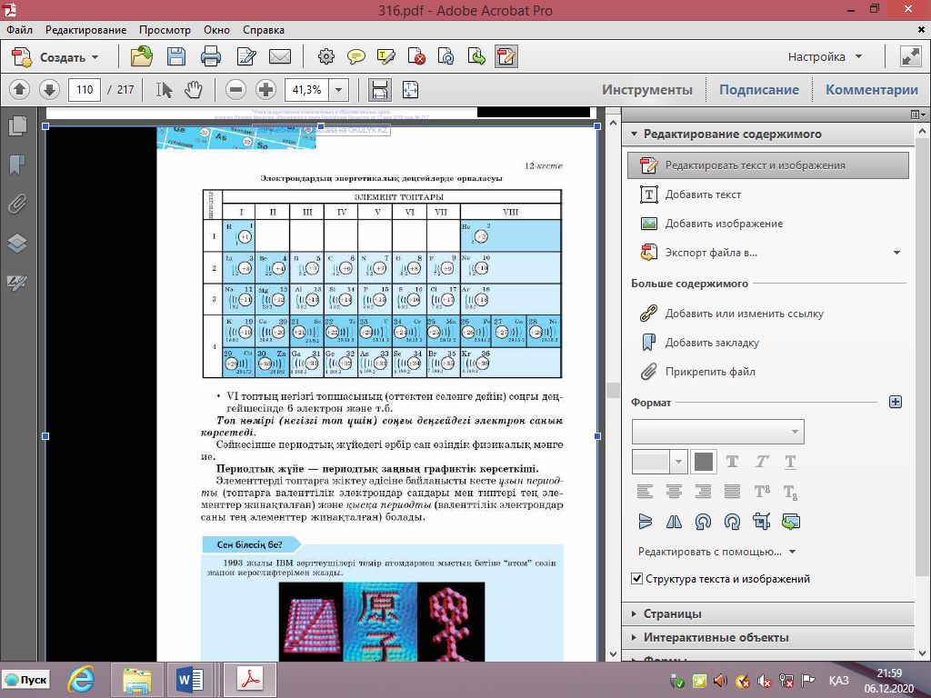 |  |  | Дескриптор: Жалпы - 3 балл  1.Көп нүктені толтыру  2.Кестені талдайды. | ДК экраны  8-сынып оқулығы.  Жұмыс дәптерлері.
Жеке жұмыс  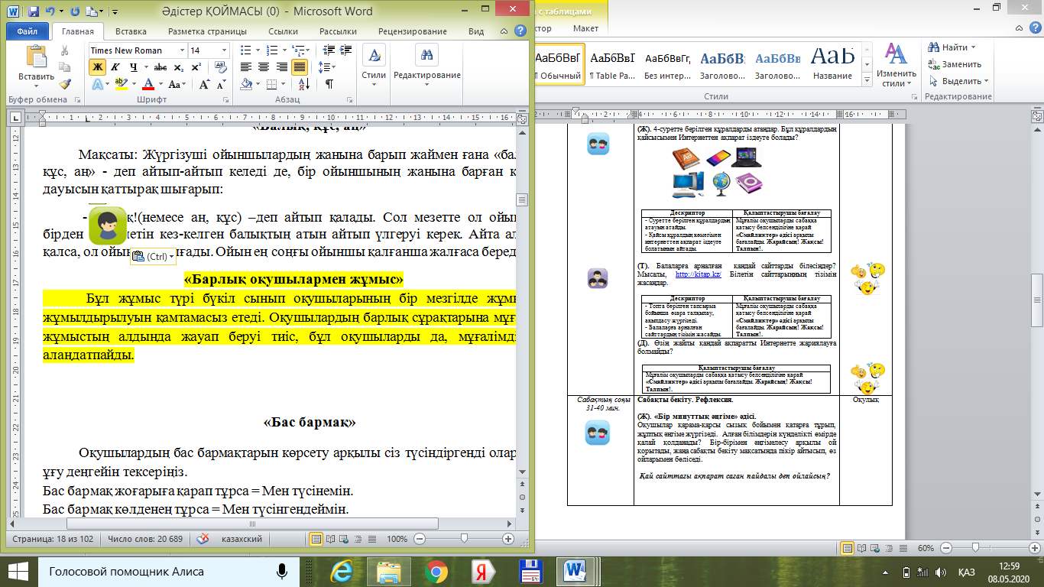 | Оқулықта берілген тапсырманы орындатады, бақылайды, мысал, үлгі көрсетеді. | 3-тапсырма  ₃⁷Li, ₄ ⁹Be,₆¹² C, ₇ ¹⁴N,₈¹⁶ O₁₃ ²⁷AI, ₉¹⁹ F, ₁₀²⁰Ne, ₁₈ ⁴⁰ Ar,₅ ¹¹ B, ₁₁²³Na,₁₄²⁸Si ₁₅ ³¹P,₁₆³² S,₁₇^{35,5} CI,₁₂ ²⁴Mg, ₁₉³⁹ K, ₂₀ ⁴⁰Са  Элементтердің электрон,протон,нейтрон сандарын табады  4-тапсырма  Суретті түсіндіреді  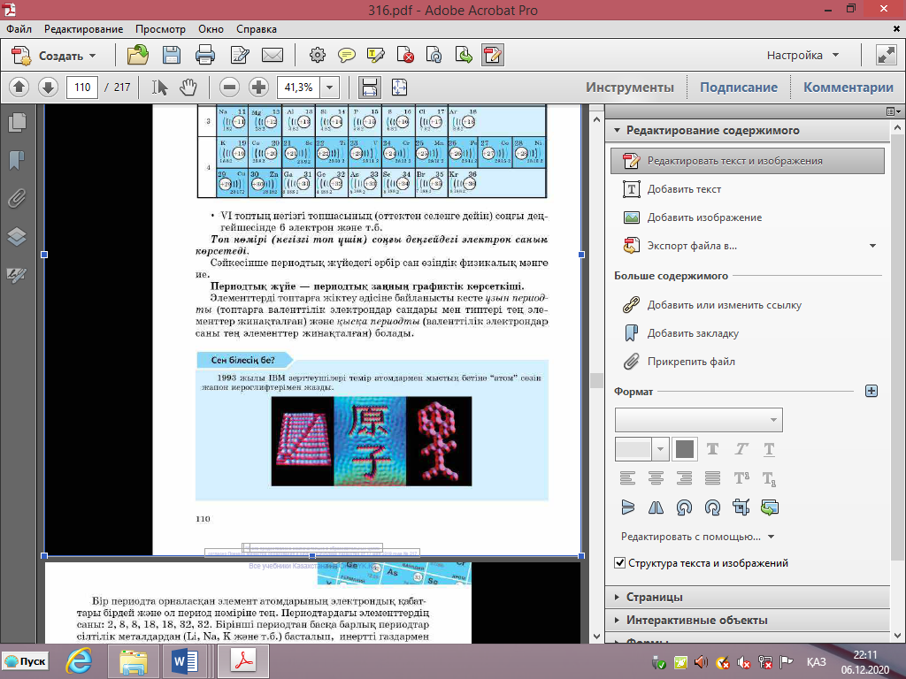 |  |  | Дескриптор: Жалпы - 3 балл  1.Есепті шығарады.  2.Суретті талдау. | ДК экраны  8-сынып оқулығы.  Жұмыс дәптерлері.
Сабақтың соңы  Ой толғаныс.  Рефлексия  7 мин. | «Еркін микрофон» әдісі. Мұғалім сабақты қорытындылау мақсатында оқушылардың сабаққа деген көзқарасын, рефлексиясын тыңдайды.  Мақсаты: Оқушы алған білімін саралай білуге дағдыланады.  Тиімділігі: Тақырып бойынша оқушылардың пікірін анықтайды. Жинақталған деректердің құнды болуын қадағалайды.  Саралау: Бұл кезеңде саралаудың «Қорытынды» тәсілі көрінеді. | Оқушылар бүгінгі сабақтың мақсатына жеткізетін тапсырмалар орындауына қарай, өз түсінгенін, пікірін, өз ойын айту арқылы сабаққа қорытынды жасайды. |  |  | Мұғалім оқушыларды «Жапондық бағалау» әдісі арқылы бағалайды. Яғни «Дұрыс келісемін», «Толықтырамын, басқа көзқарасым бар», «Менің сұрағым бар». Сонымен қатар 1-10 баллдық жүйе бойынша оқушылардың сабаққа қатысу белсенділігі бойынша бағаланады. |   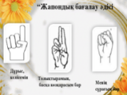
Саралау. Сіз қандай тәсілмен көбірек қолдау көрсетпексіз? Сіз қабілетті оқушылардың алдына қандай тапсырмалар қоясыз? |  |  | Бағалау. Сіз оқушылардың материалды игеру деңгейін қалай тексеруді жоспарлап отырсыз? | Денсаулық және қауіпсіздік техникасын сақтау
«Диалог және қолдау көрсету», «Тапсырма», «Жіктеу».  Саралау тапсырмаларды іріктеуді, белгілі бір оқушыдан күтілетін нәтижені, оқушыға жеке қолдау көрсетуде, оқу материалы мен ресурстарды оқушылардың жеке қабілеттерін ескере отырып әзірлеуді қамтиды. |  |  | «Мадақтау сөзі» әдісі | Денсаулық сақтау технологиялары.  Сабақта сергіту жаттығулары мен белсенді жұмыс түрлерін қолданамын.  Осы сабақта қолданылатын  Қауіпсіздік техникасы ережелерінің тармақтары орындалады.
Жалпы бағалау
Сабақтың қандай екі аспектісі жақсы өтті? Оқыту туралы да, сабақ беру туралы да ойланыңыз.
1:
2:
Сабақты жақсартуға не жәрдемдесер еді? Оқыту туралы да, сабақ беру туралы да ойланыңыз.
1:
2:
Сабақ кезінде, сынып немесе жекелеген оқушылардың жетістіктері/қиыншылықтары туралы мен нені анықтадым? Келесі сабақтарда неге назар аудару керек?
1:
2:

